: 以行動來譴責這種無環保意識者

以行動來譴責這種無環保意識者

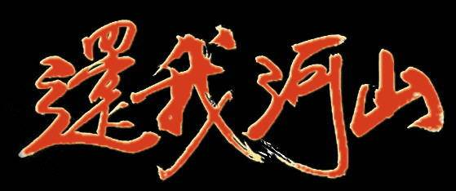

各位如果你認同請轉寄給大家!!
注意事項：
各位親愛的車友也許有上合歡山旅遊賞雪的經驗。
車友們上山前 除了替愛車檢查車況以外，更重要的是 上山以後，
別去跟合歡山上的攤販購買東西 。
小弟今年上合歡山當義工兩次，是去武嶺停車場邊坡撿垃圾。
整個武嶺停車場很多垃圾這個大家都知道，其實邊坡的垃圾才更誇張。
我舉例好了，我們垂降到邊坡以後，發現很多垃圾都是大垃圾袋包好的。
例如整袋的衛生筷子、寶麗龍碗盤，或是整捆的飲料紙箱。
還有山上會賣煮玉米...我們也發現了一整袋的玉米心。
千萬別以為把垃圾放進攤販準備的垃圾袋，攤販會帶下山，那是不太可能的事情。
接下來的例子更誇張，我們在邊坡發現了整組攤販的生財器具。
可能甲攤販先下山休息，乙攤販就把甲攤販整車的東西往山下倒。
不虎濫，桌子、椅子、鍋子、油桶，啥都有...千萬別跟攤販合作...好吧！

不說飲食攤販好了..那麼山上賣水果農產品的攤販呢?
沒錯， 這些攤販也是一樣惡劣。
當水果農產品賣完以後，整箱的泡綿水果紙箱， 也是往山裡面整車倒。
請別跟攤販買東西。
邊坡說完，接著介紹到邊坡山谷。
這時候的垃圾， 形容是垃圾山也不過分。
攤販每年倒的垃圾以及台灣遊客製造的垃圾，讓我們清了好幾噸垃圾。
卻還不到山谷垃圾量的1/10 。
沒有錯！山谷垃圾是用噸來計算的。
我們在裡面發現了浴缸、衛浴設施，
非常有可能是山腰的民宿業者為了整修，而把不要的廢棄物整車往山下倒。
為何太管處會需要我們義工上山撿垃圾?
是因為 一般清潔公司的清潔工都不願意包下邊坡清除工程，太危險以及太累了。
我們都是以繩索垂降到山谷，再以滑輪吊掛垃圾上來的。
人力付出很多，卻因為地理原因，清除速度非常的慢。

拜託各位不要再跟合歡山上的攤販買東西了！
一起用行動來譴責這種好無環保意識,
簡直是在殘殺地球
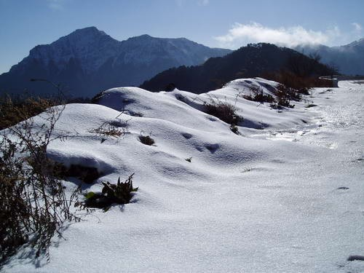
但白雪之下掩埋的竟是台灣人的自尊.... 大型垃圾...攤架..把這當成巷口的垃圾場!!
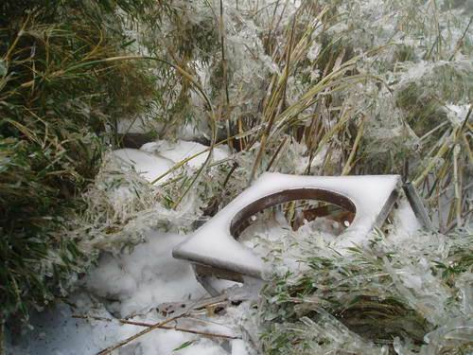

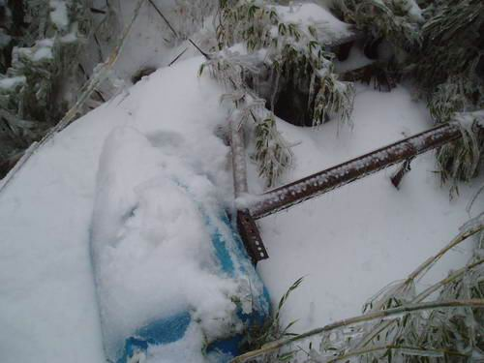

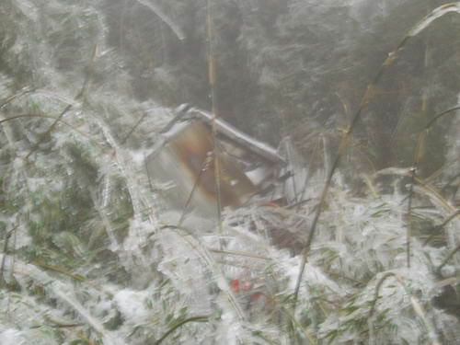
今年大雪過後滿目瘡痍..
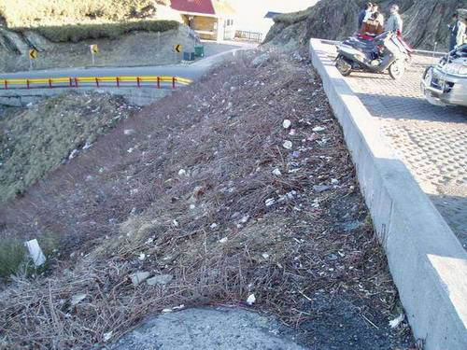
整個邊坡都是垃圾...為什麼會這樣ㄋ??
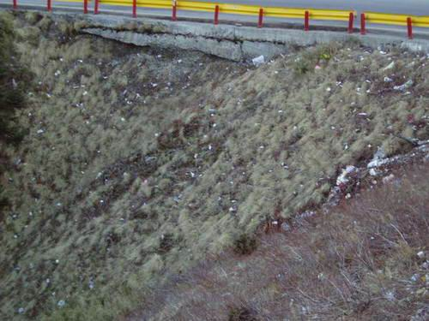

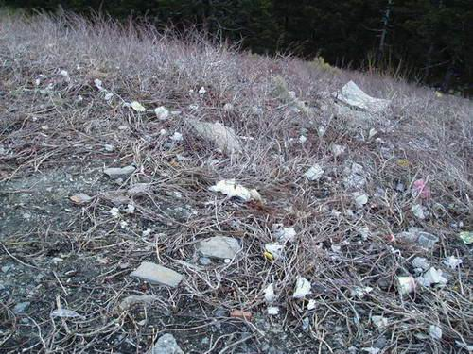

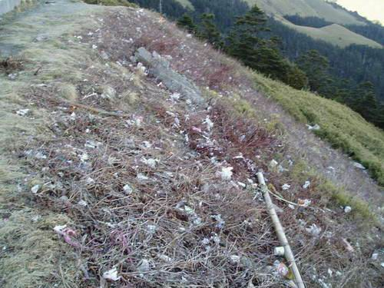
整個武嶺都是垃圾...太誇張了!!
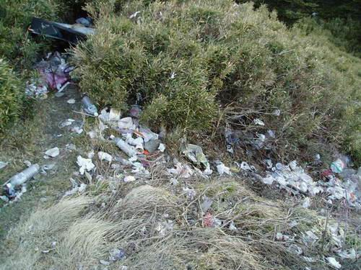
你還要跟攤販買東西吃嗎??難道台灣人就只能跟攤販買東西嗎?不能有格調一點,好好的吃ㄧ點東西嗎?
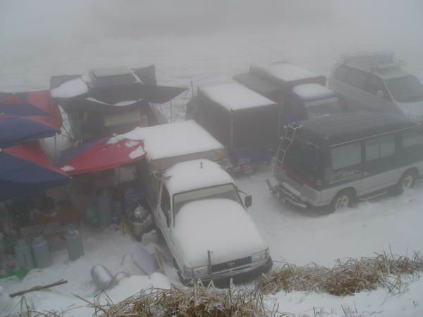
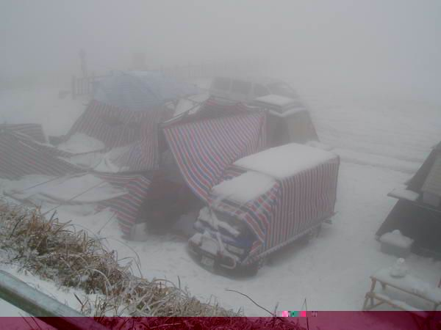
吃完亂丟...然後再讓其他好心的人上山幫你清垃圾?!
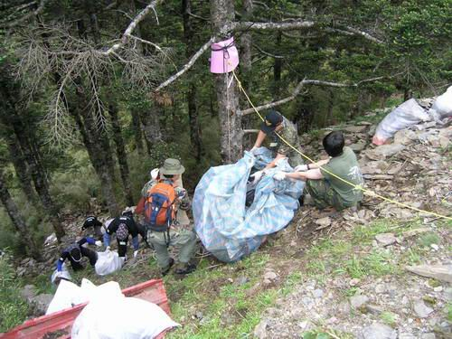

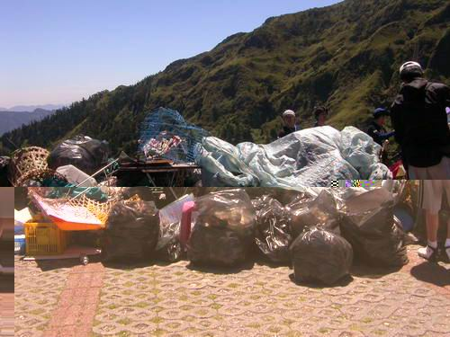

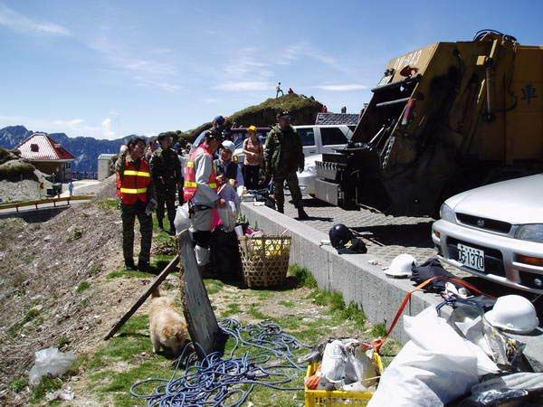
台灣的美背後往往在淌血....加上媒體誇張的報導..
每次聽聞媒體報導合歡山又下雪....
只有難過她又要遭受浩劫...
不只她一座.....所有的高山命運都相同..
如果你愛這塊土地...就請你上山和下山時不要留下任何東西...
就靜靜的欣賞這塊土地的美...
